Отчет по лабораторной работе №5

Модель хищник-жертва

Лебедев Ярослав Борисович

2022 Mar 10th

Содержание

Цель работы 1

Задание 1

Теоретическое введение 2

Выполнение лабораторной работы 3

Выводы 6

Список литературы 6

# Цель работы

Построить график зависимости численности хищников от численности жертв, а также графики изменения численности хищников и численности жертв. Найти стационарное состояние системы. Для этого написать программу в OpenModelica.

# Задание

Вариант 15. Для модели «хищник-жертва»:

$$\frac{dx}{dt}=-0.22x(t)+0.066x(t)y(t)$$

$$\frac{dy}{dt}=0.66y(t)-0.022x(t)y(t)$$

Постройте график зависимости численности хищников от численности жертв, а также графики изменения численности хищников и численности жертв при следующих начальных условиях:

$$x_{0}=7,y_{0}=15$$

. Найдите стационарное состояние системы [1].

# Теоретическое введение

Простейшая модель взаимодействия двух видов типа «хищник — жертва» - модель Лотки-Вольтерры [2]. Данная двувидовая модель основывается на следующих предположениях:

1. Численность популяции жертв x и хищников y зависят только от времени (модель не учитывает пространственное распределение популяции на занимаемой территории)
2. В отсутствии взаимодействия численность видов изменяется по модели Мальтуса, при этом число жертв увеличивается, а число хищников падает
3. Естественная смертность жертвы и естественная рождаемость хищника считаются несущественными
4. Эффект насыщения численности обеих популяций не учитывается
5. Скорость роста численности жертв уменьшается пропорционально численности хищников

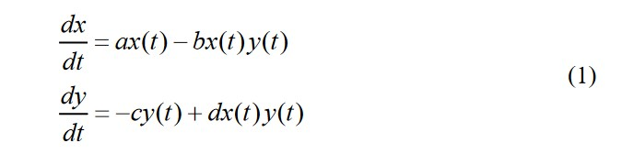

Формула (1)

В этой модели x – число жертв, y - число хищников. Коэффициент a описывает скорость естественного прироста числа жертв в отсутствие хищников, с - естественное вымирание хищников, лишенных пищи в виде жертв. Вероятность взаимодействия жертвы и хищника считается пропорциональной как количеству жертв, так и числу самих хищников (xy). Каждый акт взаимодействия уменьшает популяцию жертв, но способствует увеличению популяции хищников (члены -bxy и dxy в правой части уравнения).

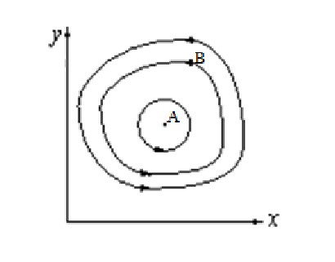

Рис.1: Эволюция популяции жертв и хищников в модели Лотки-Вольтерры

Математический анализ этой (жесткой) модели показывает, что имеется стационарное состояние (A на Рис.1), всякое же другое начальное состояние (B) приводит к периодическому колебанию численности как жертв, так и хищников, так что по прошествии некоторого времени система возвращается в состояние B.

Стационарное состояние системы (1) (положение равновесия, не зависящее от времени решение) будет в точке:

$$x_{0}=\frac{c}{d},y_{0}=\frac{a}{b}$$

. Если начальные значения задать в стационарном состоянии

$$x(0)=x_{0},y(0)=y_{0}$$

, то в любой момент времени численность популяций изменяться не будет. При малом отклонении от положения равновесия численности как хищника, так и жертвы с течением времени не возвращаются к равновесным значениям, а совершают периодические колебания вокруг стационарной точки. Амплитуда колебаний и их период определяется начальными значениями численностей x(0), y(0). Колебания совершаются в противофазе.

# Выполнение лабораторной работы

Работу я выполнял в OpenModelica. Для решения поставленной задачи необходимо было написать программу (Рис.2).

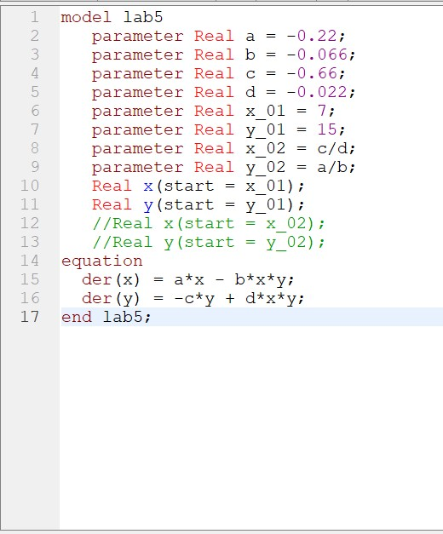

Рис.2. Программа

Результаты выполнения программы: график зависимости численности хищников от численности жертв (Рис.3), графики изменения численности хищников и численности жертв (Рис.4), стационарное состояние системы (Рис.5).

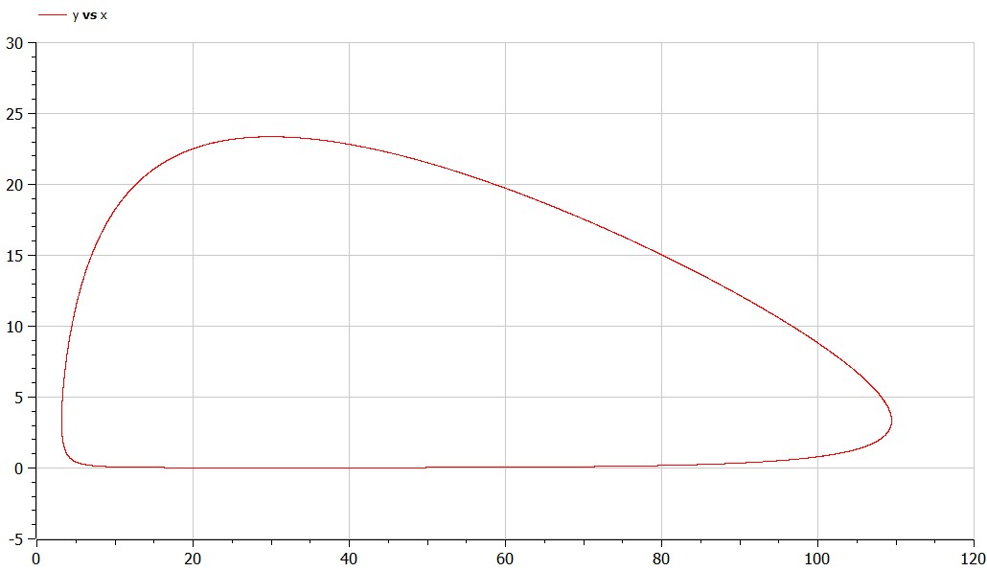

Рис.3.График зависимости численности хищников от численности жертв

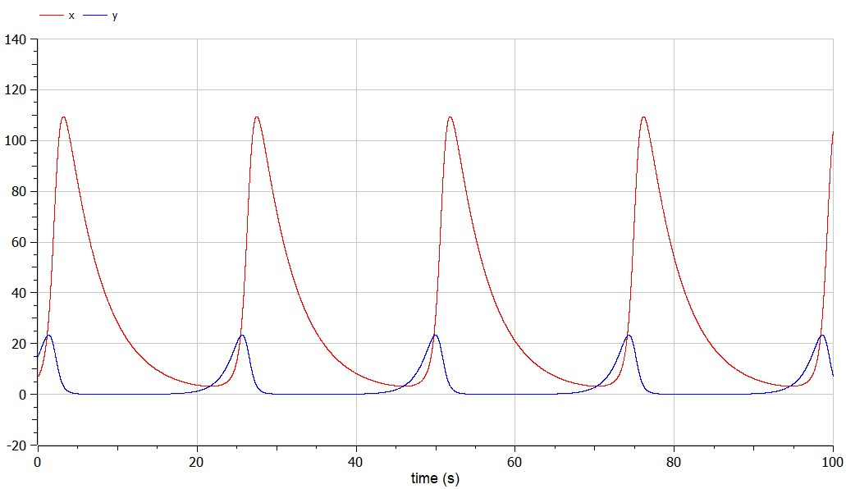

Рис.4. График изменения численности хищников и численности жертв

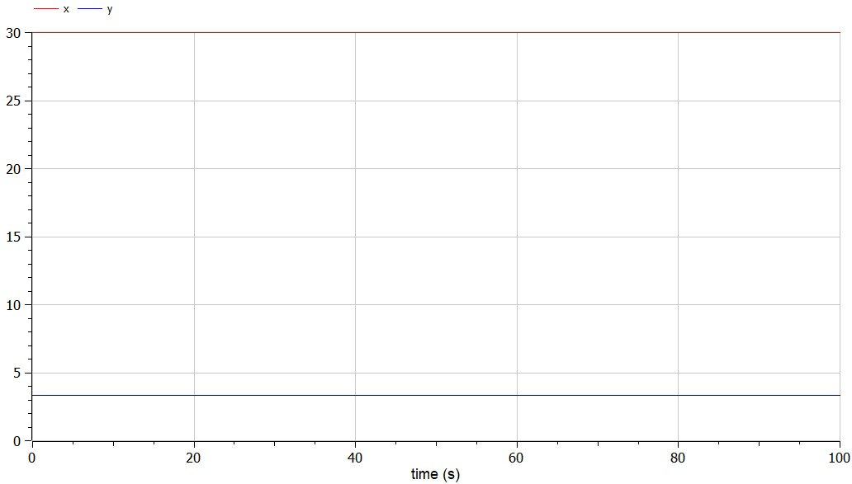

Рис.5. Стационарное состояние системы

# Выводы

Построен график зависимости численности хищников от численности жертв, а также график изменения численности хищников и численности жертв. Найдено стационарное состояние системы. Для этого написана программа в OpenModelica.

# Список литературы

1. Методические материалы курса
2. Модель Лотки — Вольтерры, URL: https://ru.wikipedia.org/wiki/%D0%9C%D0%BE%D0%B4%D0%B5%D0%BB%D1%8C_%D0%9B%D0%BE%D1%82%D0%BA%D0%B8_%E2%80%94_%D0%92%D0%BE%D0%BB%D1%8C%D1%82%D0%B5%D1%80%D1%80%D1%8B